2023年广西职业院校技能大赛
高职组《工业机器人技术应用》赛项
竞赛任务书（样题）

选手须知：

1. 任务书共 23 页，如出现任务书缺页、字迹不清等问题，请及时向裁判申
请更换任务书。
2. 竞赛过程配有两台编程计算机，参考资料（机器人、 PLC、变频器的产品手
册，设备的IO 变量表）以.PDF 格式放置在“D:\参考资料 ”文件夹下。
3. 参赛团队应在 5 小时内完成任务书规定内容；选手在竞赛过程中创建的程 序文件必须存储到“D:\技能竞赛\赛位号 ”文件夹下，未存储到指定位置的
运行记录或程序文件均不予给分。
4. 选手提交的试卷不得出现学校、姓名等与身份有关的信息，否则成绩无效。
5. 由于接线错误、操作不当等原因引起机器人控制器及I/O 组件、智能相机、 PLC、变频器、AGV 的损坏以及发生机械碰撞等情况，将依据扣分表进行处
理。
6. 每一个任务的初始状态和具体测试要求根据评判要求现场给定或者试题给
定。
7. 工件在装配工位、备品库、成品库不允许堆叠，且一个工件摆放位同时只能摆
放一个工件。
8. 在完成任务过程中，请及时保存程序及数据。

场次： 工位号： 日期：

竞赛设备描述：
“工业机器人技术应用”竞赛在“工业机器人技术应用实训平台” 上进行，该设备由工业机器人、自主导航 AGV、智能 2D 相机、托 盘流水线、装配流水线和码垛机立体仓库等六个单元组成，如图 1
所示。
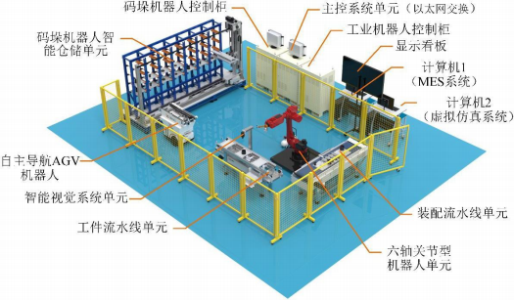
图 1 竞赛平台
系统的主要工作目标是实现机器人关节的混流生产， 基本流程 为：码垛机器人从立体仓库中取出工件放置于自主导航 AGV 上部 输送线， 通过自主导航 AGV 输送至托盘流水线上， 利用智能视觉 系统对托盘中的工件进行识别，接着由工业机器人进行混流装配。 装配完成后，工业机器人抓取成品套件放置于自主导航 AGV 上部 输送线上，由自主导航 AGV 转运至立体仓库入库位置，完成成品
套件的入库作业。
机器人关节由 4 个工（部）件组成，分别是关节底座、电机、谐
波减速器和输出法兰。关节底座、电机、谐波减速器和输出法兰各有8
种类型， 谐波减速器和输出法兰存在次品。各工（部）件颜色与类
型如图 2 所示，次品颜色类型如图 3 所示。

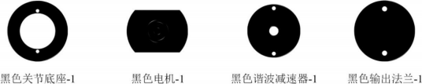

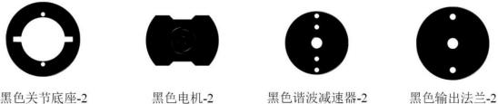

（a）黑色工件
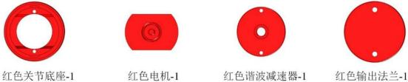

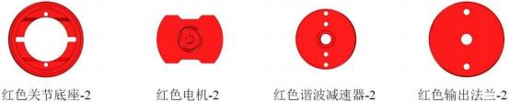

（b）红色工件
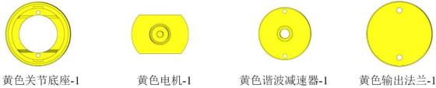
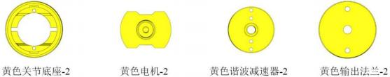

（c）黄色工件

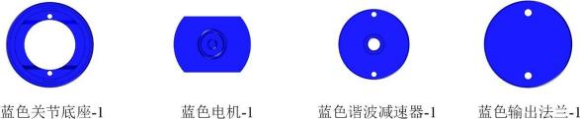

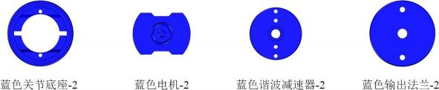

（d）蓝色工件
图 2 合格工件


（a）黑色缺陷件
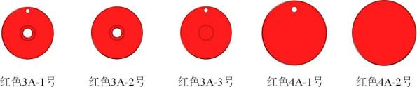
（b）红色缺陷件
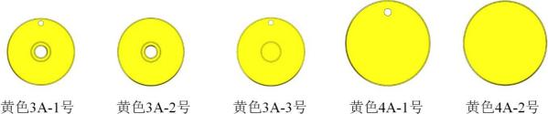
（c）黄色缺陷件

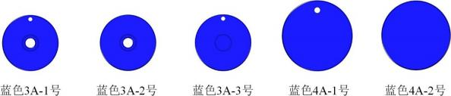
（d）蓝色缺陷件
图 3 缺陷工件
从图 2 所示的合格工件中选取 3 种类型的关节底座、 3 种类型 的电机、3 种类型的谐波减速器和 3 种类型的输出法兰，共 12 种类
型的工件。各种类型工件的代号见表 1。
表 1 选取的合格工件序号及代号
合格件类型 | 关节底座 | 电机 | 谐波减速器 | 输出法兰
序号 | 黑色关节底座-2 | 黄色电机-2 | 红色谐波减速器-1 | 红色输出法兰-1
代号 | A | B | C | D
序号 | 蓝色关节底座-1 | 蓝色电机-1 | 黄色谐波减速器-2 | 蓝色输出法兰-2
代号 | E | F | G | H
序号 | 红色关节底座-1 | 黄色电机-1 | 黄色谐波减速器-1 | 蓝色输出法兰-1
代号 | J | K | L | M

谐波减速器和输出法兰存在次品， 在生产过程混入的 2 种缺陷
件，类型如表 2 所示。
表 2 缺陷件类型
缺陷件类型 | 谐波减速器 | 输出法兰
类型序号 | 红色 3A-3 | 黄色 4A-2

工件代号 | N | P
托盘结构以及托盘放置工件的状态如图 4 所示， 托盘两侧设计 有档条， 两档条的中间区域为工件放置区。

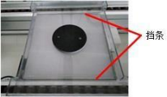
图 4 待装配的工件放置于托盘中的状态
系统中托盘流水线和工件装配生产线工位分布如图 5 所示。
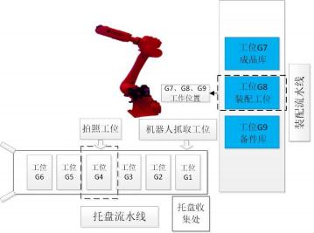
图 5 托盘流水线和装配流水线工位分布
装配流水线如图 6 所示。由成品库 G7、装配工位 G8 和备件库 工位 G9 三个部分组成。定义成品库 G7 工位的工作位置为装配流水 线回原点后往中间运动 200mm 的位置；装配工位 G8 的工作位置为 在装配流水线中间位置；备件库 G9 工位的工作位置为装配流水线回
原点后往中间运动 200mm 的位置。
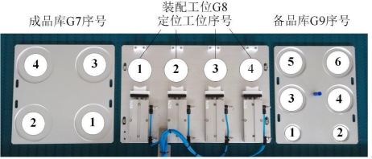
图 6 装配流水线
装配工位配置有四个定位工作位，按图 6 规定为 1 号位、2 号
位、 3 号位和 4 号位。每个定位工作位安装了伸缩气缸用于工件二

次定位，当机器人将工件送至装配工位后，先通过气缸将其进行二 次定位，然后再进行装配，以提高机器人的抓取精度， 保证顺利完
成装配。
备件库主要用于存放电机、谐波减速器和输出法兰等工件，也
可以用于缺陷工件的临时存放。
成品库主要用于存放已装配完成的工件，也可以用于其他工件
临时存放。
工件在装配工位、备品库、成品库不允许堆叠，每个工件摆放
位只能摆放一个工件。
立体库中托盘的位置规定如图 7 所示。
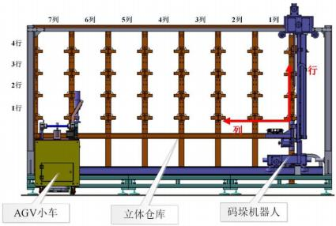
图 7 立体库托盘的位置规定
如表 3 所示是预设的工业机器人 IP 地址，系统中其余主要模块
的 IP 地址，各参赛队可根据实际情况自行修改。
表 3 预设的工业机器人 IP 地址
序号 | 名称 | IP 地址分配 | 备注
1 | 工业机器人 | 192.168.8.103 | 预设
2 | 主控 PLC | 192.168.8.91 | 预设

3 | 主控触摸屏 | 192.168.8.92 | 预设
4 | 码垛机 PLC | 192.168.8.13 | 预设
5 | 码垛机触摸屏 | 192.168.8.113 | 预设
6 | AGV | 192.168.8.11 | 预设

7 | AGV 控制器 | 192.168.8.111 | 预设
8 | AGV 激光雷达 | 192.168.8.10 | 预设
9 | 编程电脑主机 1 | 192.168.8.98 | 预设
10 | 编程电脑主机 2 | 192.168.8.99 | 预设
11 | 无线路由器 | 192.168.8.251 | 预设

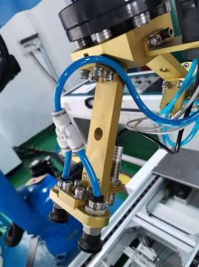
任务一：机械和电气安装调试
（一）工业机器人气路及外部工装安装
1.工业机器人外部工装安装
完成工业机器人末端真空吸盘、气动三爪卡盘以及部分气路连
接： 1）吸盘与吸盘支架的安装，气管接头的安装；
2） 三爪卡盘与支架的安装，气管接头的安装；
3） 支架与连接杆的安装；
4） 连接杆与末端法兰的安装；
5） 末端法兰与机械手本体固连（连接法兰圆端面与机械手本体 J6 关
节输出轴末端法兰）；
6） 气管与气管接头的连接；
7） 激光笔的安装。
气动手爪安装连接完成后，效果如图 1-1 所示。
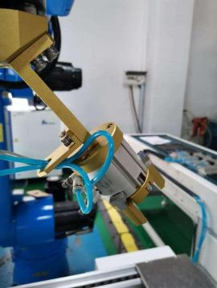
图 1-1 末端执行器连接后的效果
2.工业机器人末端手抓控制气路的安装
完成工业机器人三爪卡盘和双吸盘的部分气路连
接： 1）机器人主气路接头的连接；
2） 三爪卡盘与吸盘电磁阀的安装及其气路的连接；
3） 吸盘真空发生器的安装 连9页接共；22 页

4） 机器人手抓夹具及激光笔控制电缆的安装；
3.装配流水线定位夹具及控制气路的安装
1） 流水线上G8 工件四个定位块及夹具的安装；
2） 四个定位夹具气管接头的安装；
3） 气管拖链及其相关部件的安装；
4） 气管到电磁阀的气路布线；
5） 电磁阀体气管接头的连接；
装配流水线定位夹具及其气路连接完成后，效果如下图 1-2 所示。
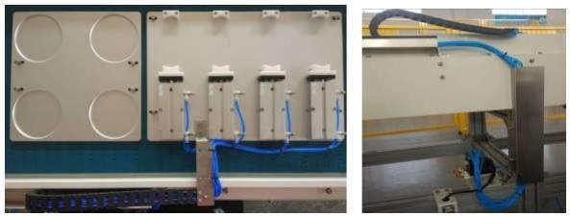
图 1-2 装配流水线定位夹具及电磁阀气路连接后的效果

完成任务一中（一）后，举手示意裁判进行评判！
（二） 变频器参数设置
在变频器操作面板上设置运行参数，实现通过 PLC 数字输出控制变频
器的使能、正/反转启停、三段速调速。
任务要求如下：
1）设置控制变频器使能的参数；（按照表 1- 1 中的数值设置对应参数）
2）设置变频器用于控制电机正反转启动的参数；（按照表 1- 1 中的数
值设置对应参数）
3）设置变频器控制三段速调速参数；（按照表 1- 1 中的数值设置对应
参数）
4）设定变频器用于控制过载保护，加、减速度的参数。（按照表 1- 1 中
的数值设置对应参数）

表 1- 1 变频器参数说明和数值
参数作用 | 参数数值 | 参数数值的含义
执行相应的宏文件 | 17 | 双向两线制控制
设置指令 “ON/OFF(OFF1)” 的信号源 | r3333.0 | 由两线制信号启动变频器
设置设定值取反的信号源 | r3333.1 | 由两线制信号反转
设置正转启动停止控制信号源 | 722.2 | 数字量输入 DI2
设置反转启动停止控制信号源 | 722.3 | 数字量输入 DI3
停车命令指令源 2 | 722.1 | 数字量输入 DI1 定义为 OFF2 命令
端子 DO0 的信号源(端子 19/20 常开) | 52.2 | 变频器运行使能
固定速度 1 | 500 | 转速， 单位是 rpm
固定速度 2 | 1000 | 转速， 单位是 rpm
设置选择固定转速 1 的信号源。 | 722.4 | 数字量输入 DI4
设置选择固定转速 2 的信号源。 | 722.5 | 数字量输入 DI5
设置主设定值的信号源 | r1024 | 固定转速设定值有效
加速时间 | 5 | 单位是 s
减速时间 | 5 | 单位是 s
功率单元过载反应 | 2 | 降低输出电流或输出频率或脉冲频率

测试要求如下：
运行主控 PLC 内的加密测试程序，要求在程序运行之后，点击触摸屏
上控制按钮，链轮带动链条转动，无异响、无异常振动。

完成任务一中（二）后，举手示意裁判进行评判！

注意：选手必须在完成“任务一（ 一）”和“任务一（二）”的评分
之后，才能打开电脑继续完成后续任务。
（三）建立自主导航 AGV环境地图
在自主导航 AGV 建图工具中，控制 AGV 在竞赛单元场地运动，结合 其自带的智能传感器，构建环境地图。在环境地图中设置导航点，完成 AGV 自
主导航与移动。
任务要求如下：
1）在 AGV 建图工具中，控制其在竞赛单元场地运动，构建环境地图；
2）如图 1-3 所示（注意：此图是标示出导航点位在布局图中的相对位 置，在实际建图中，不要求导航点位名称、序号与图中一致）， 在环境地图
中设置导航点，设置合理的“起始点”（导航点 10）；在“立体仓库”第 4 列出

以上内容仅为本文档的试下载部分，为可阅读页数的一半内容。如要下载或阅读全文，请访问：https://d.book118.com/598117023033006032

